題目：文章與字詞的屬性分析
- 概說
有關文章以及字詞彙屬性的分析，一直是語文教育、出版事業單位、認知學者所共同關心的問題。舉凡兒童在什麼階段，可以閱讀哪一種難度的文章；出版品的字詞彙，如何符合閱讀者的字詞彙能力；國小階段，應該學習哪些字彙、詞彙；學習進程中，哪些字詞彙應該先學；怎麼設計兒童學習字詞彙的種類；對於視障、聽障或學習落後的兒童，怎麼選擇常用度較高的字詞彙；兒童如果進一步閱讀文章，會碰到哪些艱難的字、詞彙？凡此等等，都需要對文章的屬性及字詞彙的屬性做進一步的分析，有了這些訊息方可做明確可靠的裁奪，定出適切的方案。
由於字詞彙的分析需要大量的語料，加上所需的人工、時間、金錢所費可為不貲，再加上這種研究是一種基礎研究，非一般教學者或使用者所感興趣，至於相關研究單位，縱使有所研究也是偏向其研究取向，廣用性不高，甚且研究的結果一般都未付印流通，需要資料者常不得其門亦無所獲。又中國語文與拼音文字不同，詞彙間無空格標記，因此造成長年來，大家對字詞彙的屬性瞭解，僅限於容易處理的字彙部份，至於文章的部份處理上則更為艱難。
基於此，本系統有關文章和字詞彙屬性分析系統，涵蓋了文章和字詞屬性的分析三個項目，包含文章客觀的屬性、斷詞處理、字彙常用度、字彙級別、詞彙常用度、詞彙分級、詞彙義類歸屬、詞頻分析等項目。在字彙屬性上涵蓋了從學習者的認知程度、學習主動表達書寫、與學習者相映同程度的讀物、學校課程所規畫設計的學習內容、兒童閱讀高一層次的讀物、學習者使用工具書等六個面向的指標，一則解決目前研究上個別偏向的問題，一則讓使用者可以快速有系統的獲得資料。在詞彙屬性上，提出目前對於斷詞最困難的解決方案，可以經由本系統執行斷詞分析，經斷詞後又可進行詞義歸類的統計分析，亦可查尋出每個詞彙相映於兒童學習程度的級別。
本系統為語文基礎研究和發展的工具，可供研究者、教學者、教材編寫者、課程設計者、語文聽障視障研究者、出版事業單位等，進行字詞彙的分析。解決目前在研究上、教學上、設計上有關處理字詞彙上的種種困難。
二、系統使用和說明
1.系統程式畫面與版權頁
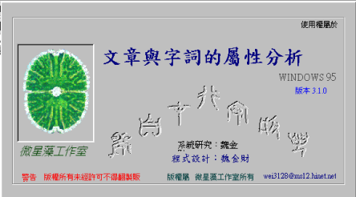

2.進入分析系統後，顯現的畫面，類似WORD的作業平台，具友善性。
2-1.檔案處理：開啟處理檔案、處理結果檔案等。
2-2.編輯：標示處理文字的區域。
2-3.文章屬性：文章綜合面分析，如文章長度、難易度等。
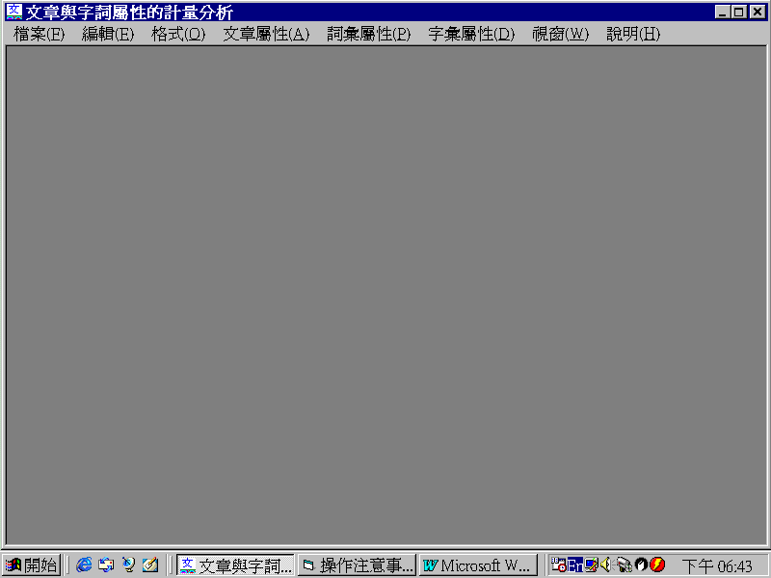
2-4.詞彙屬性：做斷詞、詞義歸類、詞頻分析、詞彙級數分析。
2-5.字彙屬性：字彙的字頻、使用度、常用度、構詞力、認知水準及不同年級
的使用度等。

3.開啟分析檔案
3-1.欲處理的檔案必需是 .txt 的文字檔，其他含有編排格式或列印格式的檔
案，需轉換成一般文字檔。
3-2.開啟檔案為進入本系統的首先必要程序。
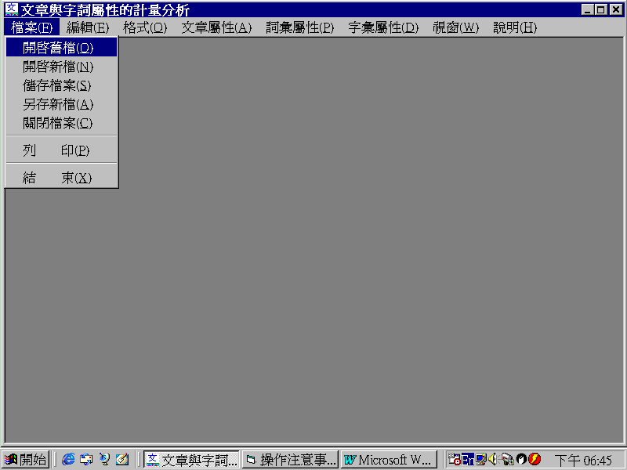
3-3.選取檔案後，按滑鼠左鍵二次開啟檔案。
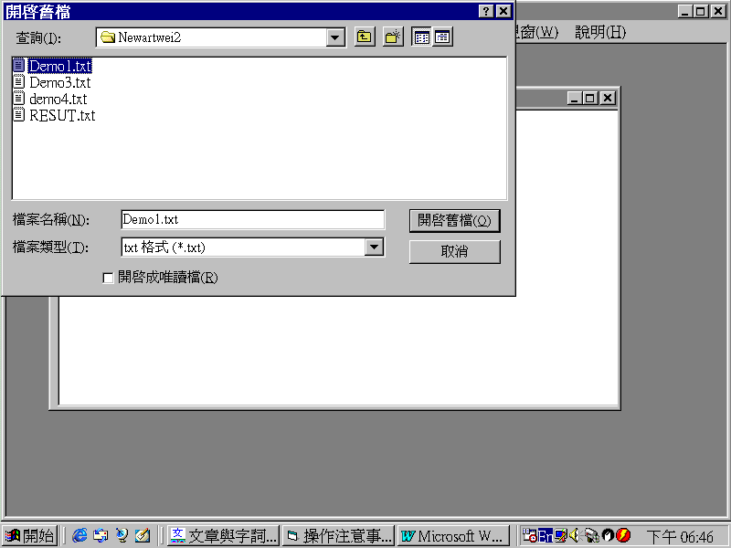

4.開啟檔案後，選擇欲分析的項目
4-1.選取的檔案會出現在子視窗中。
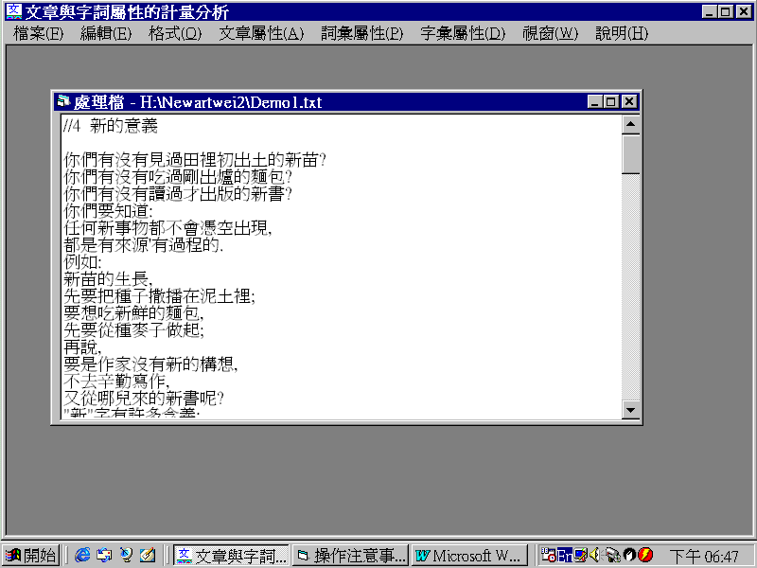
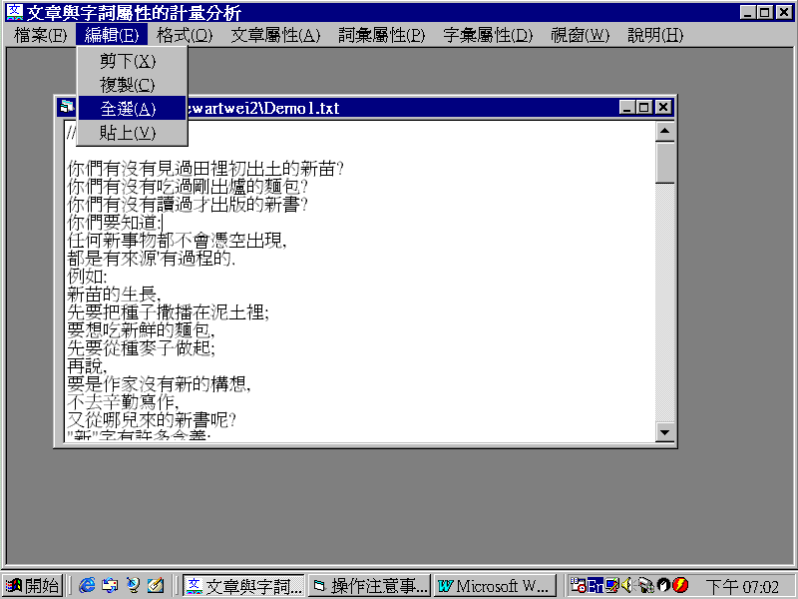
4-2.從編輯項目中，選取文章部份內容或全部內容，以進行分析。

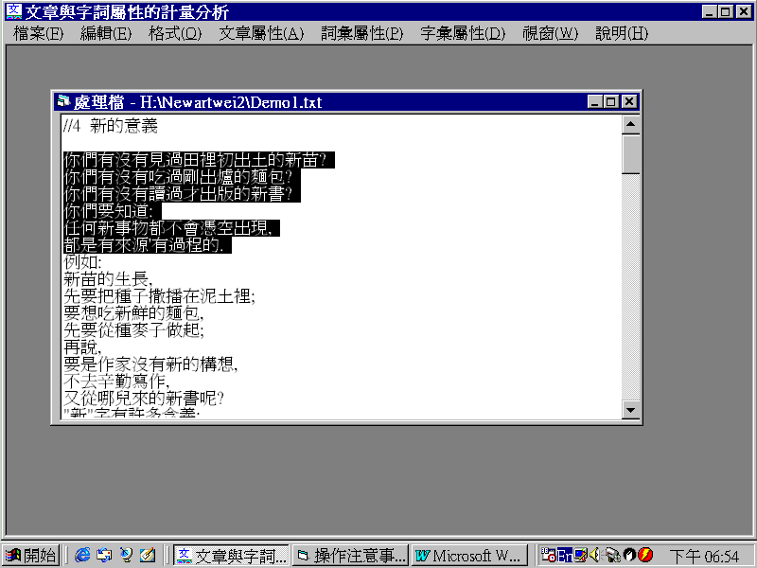
5.文章屬性分析：
5-1.標示選區區

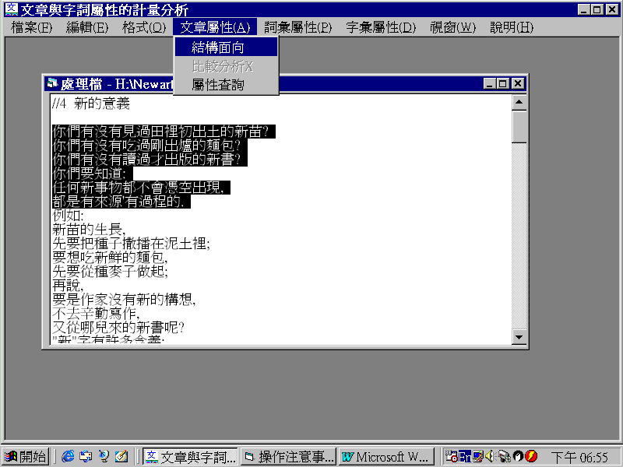
5-2.在文章屬性分析中，點選結構面向分析或屬性查詢。

5-3.結構面分析會呈現文章的各個屬性。
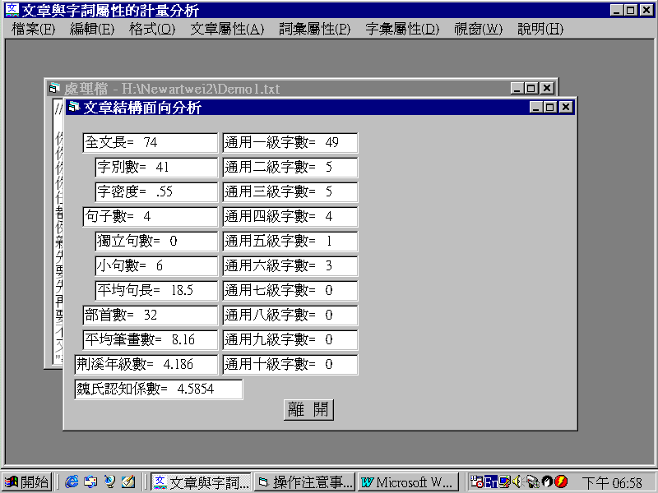
5-4.點選屬性查詢。
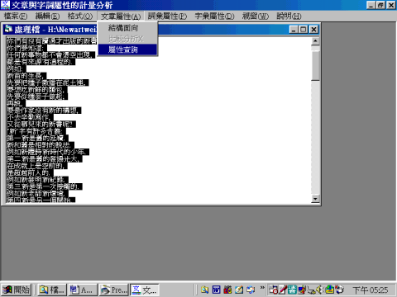

5-5.屬性查詢中，包括字彙的形、音屬性，如部首、筆劃數、聲、韻等。另亦可
查詢每個字彙對兒童而言的學習級別數。

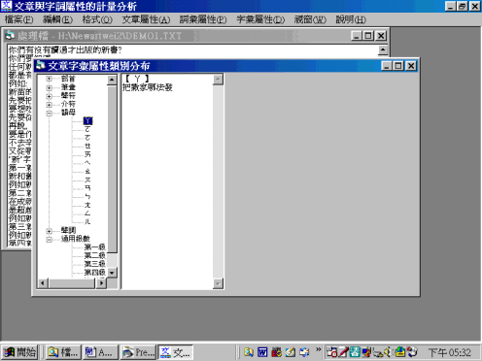

6.字彙屬性查詢：
6-1.從編輯選項中，選取分析的區塊。
6-2.在字屬性項目中，選取綜合面向。

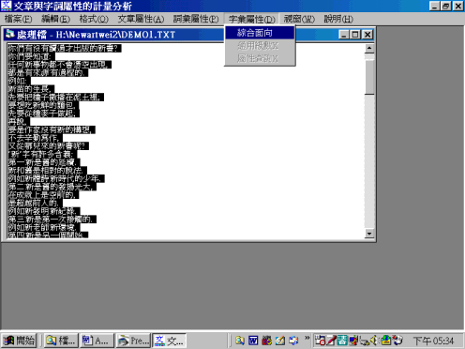
6-3.字屬性內容顯示：
列出每個字彙相對於兒童認知、閱讀兒童讀物、表達創作、使用工具書、
閱讀一般文章、學校計畫學習進程等各項指標數值。每個字皆可循序查詢。

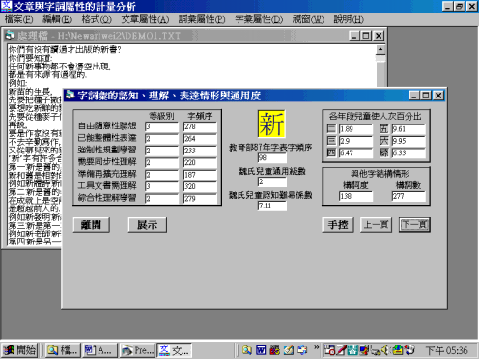

7.詞彙屬性分析：
7-1.從編輯項目中，點選分析區塊。
7-2.進行此項後續的分析，必須先進行斷詞處理。
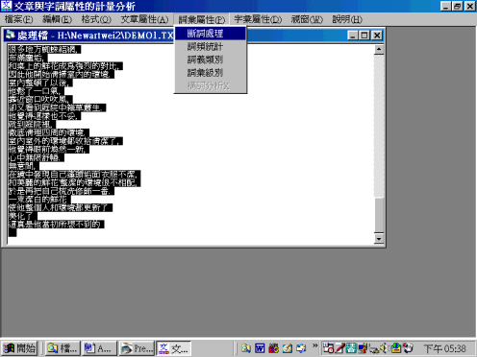
7-3.斷詞處理後，會將斷詞處理結果顯示在子視窗內。
7-4.系統斷詞成功率在99.4%左右，未盡理想處可經由人工手動再次處理，只
要將每個詞以二個空白鍵相隔即可。

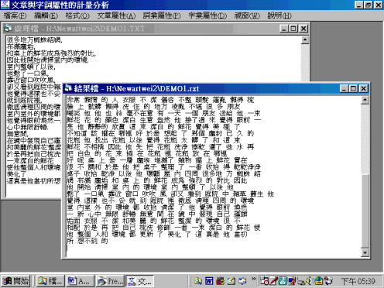

8.詞頻統計：
8-1.詞頻統計可根據分析文章中出現的詞彙進行次數及頻率統計。

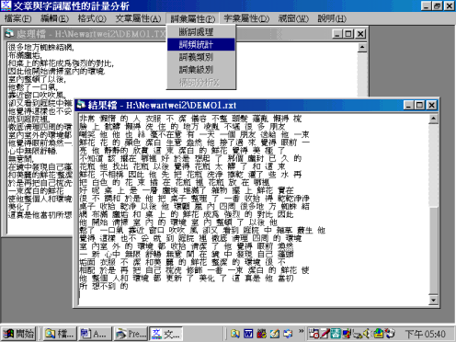
8-2.詞頻統計結果輸出於子視窗。使用者可根據需要調整顯示之升冪或降冪排
序。

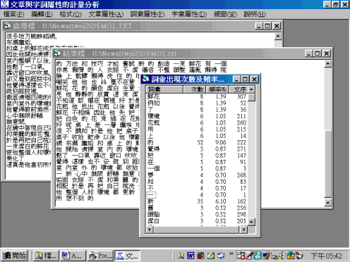

9.詞義歸類：
9-1.從斷詞後的結果檔進行分析。
9-2.可將分析文章中詞彙意義的類屬，歸於同類處理。此可視為詞義類項或相
近詞義的歸類。
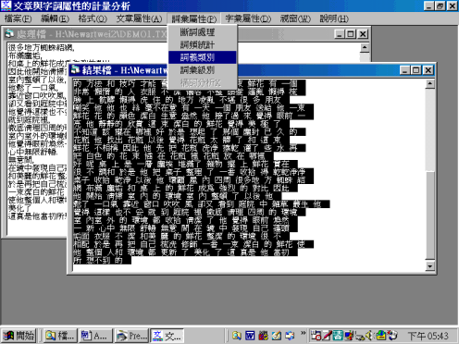
9-3.可展開各大類詞義類屬，在細分子類項內容。

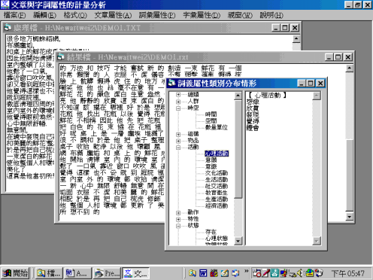

10.詞彙級別：
10-1.選取已斷詞的分析區塊。
10-2.選取詞彙級別。

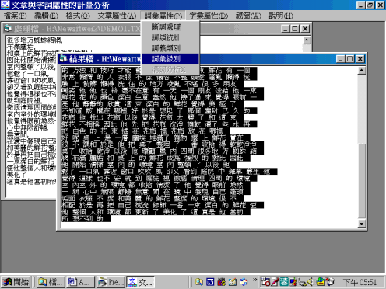

10-3.詞彙級別根據兒童學習進程分級。
10-4.列出點選級別的詞彙，以及該詞彙在全部文章中的次數和頻率。

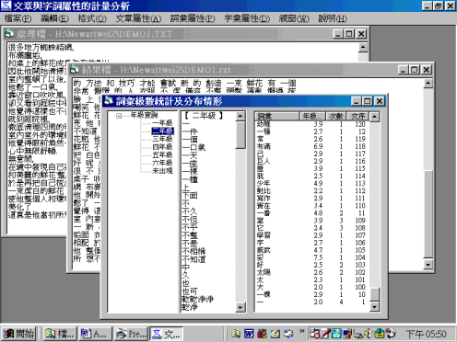

11.結束系統：
在檔案項目下，按點結束兩次，及跳出執行系統。

